ASSUNTO :. INDICO PARA QUE O DEPARTAMENTO COMPETENTE, QUE SEJA REALIZADO LIMPEZA E MANUTENÇÃO ELETRICA NA PRAÇA PEDRO PICHATELLI, NA VILA PICHATELLI.

DESPACHO

SALA DAS SESSÕES ____/____/_____

PRESIDENTE DA MESA

INDICAÇÃO, DE 2017

SENHOR PRESIDENTE,
SENHORES VEREADORES,

INDICO ao Exmo Senhor Prefeito Municipal para que o departamento competente, que seja realizado limpeza e manutenção Elétrica na Praça Pedro Pichatelli, na Vila Pichatelli. Pois no dia 22 de Maio se Comemora o dia de Santa Rita e a Igreja recebera mais de 1000 fiéis e será realizada Missa Campal.

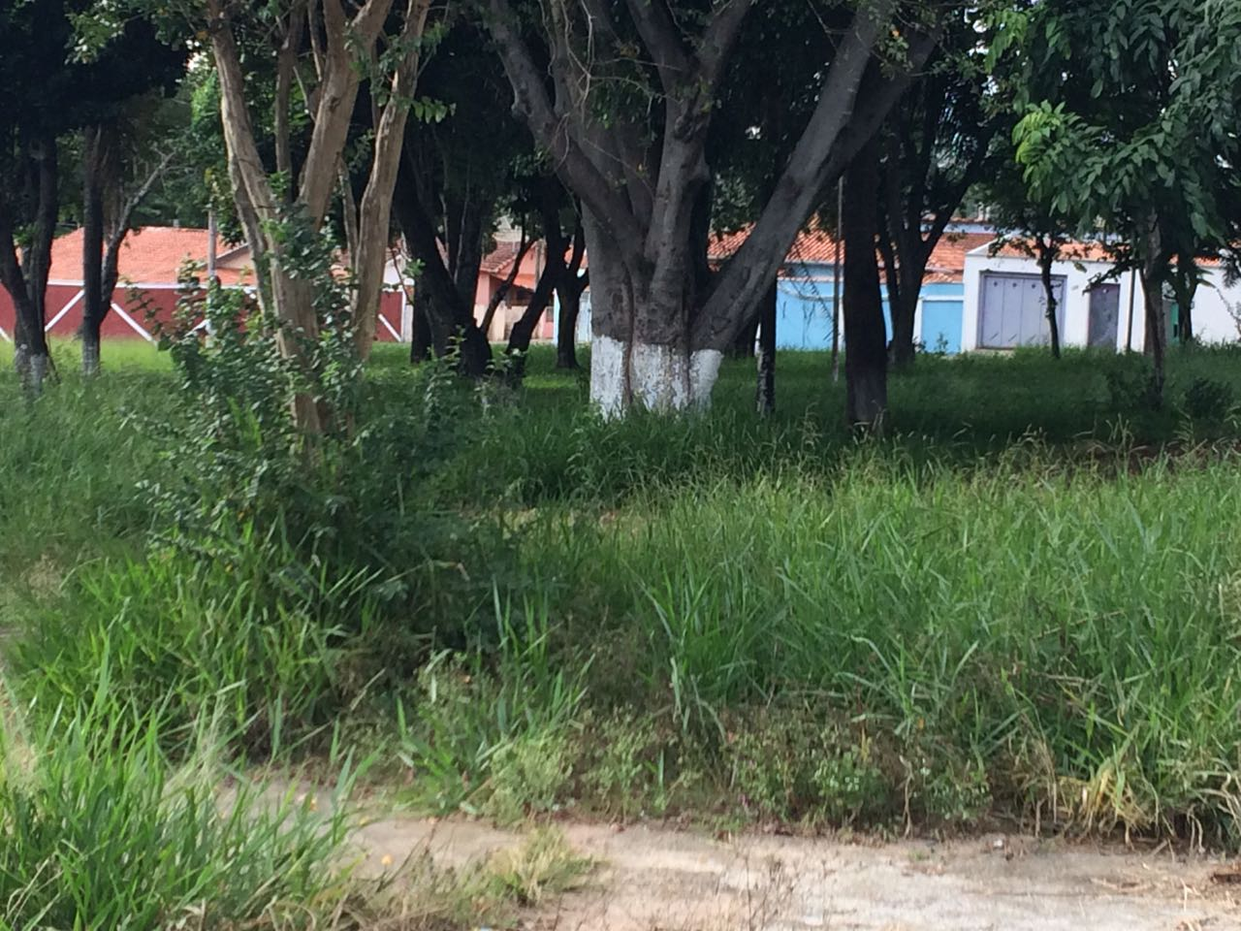

SALA DAS SESSÕES “VEREADOR SANTO RÓTOLLI”, aos 03 de maio de 2017

VEREADOR ANDRÉ ALBEJANTE MAZON.
PTB – Partido Trabalhista Brasileiro.

